РЕКОМЕНДАЦИИ ГРАЖДАНАМ: Как правильно выбрать рацион питания

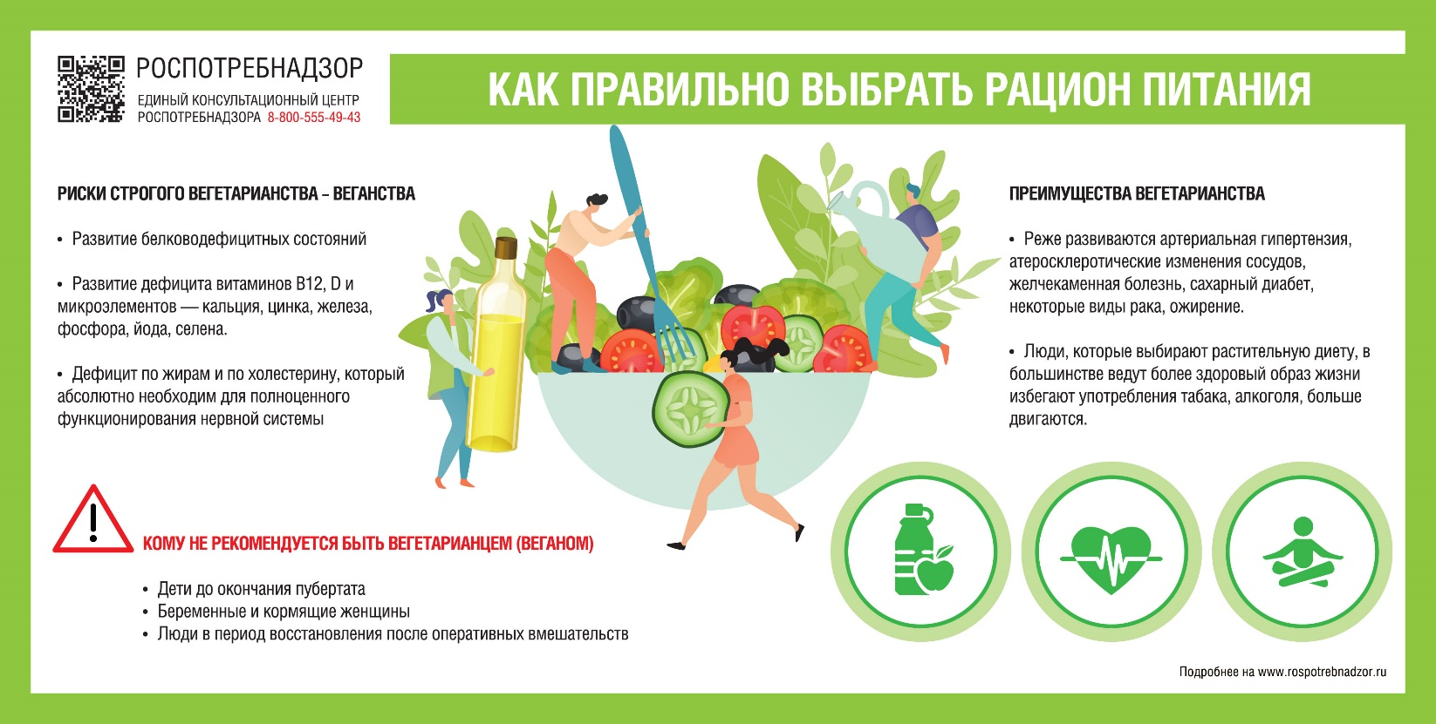
Роспотребнадзор напоминает, что выбор пищевого рациона и типа питания — это личный выбор каждого, но делать его необходимо осознанно и понимать, какими могут быть последствия тех или иных ограничений. Последние десятилетия прослеживается четкая направленность на увеличение числа приверженцев вегетарианства во всем мире. Веганы активно распространяют информацию о вегетарианском образе жизни, преимуществах перехода на питание растительной направленности, пропагандируют этичное обращение со всеми живыми существами, борются с потребительским отношением к животным, то есть употреблением их в пищу, а также с использованием животных в качестве источника материала для одежды, экспериментов и развлечений.
За последние 20 лет число веганов увеличилось в 20 раз и составляет около 11-12% от всего населения земли. Во многом это произошло по причине активной популяризации вегетарианского образа жизни. Причины, по которым люди все чаще выбирают вегетарианство - различны, это и приверженность к этичному образу жизни, религиозные принципы, влияние значимого окружения, необходимость соблюдать пищевые ограничения по медицинским показаниям или экономическим причинам. Однако, вегетарианство, и в крайнем его проявлении – веганство, все больше становятся просто модой, и, если ей необдуманно следовать, то можно нанести значительный ущерб своему здоровью.
Основные направления вегетарианства как системы питания
Многие предполагают, что вегетарианство и веганство — это синонимы, определяющие образ жизни с отказом от животной пищи. Однако существуют некоторые отличия, в зависимости от степени ограничения употребления продуктов животного происхождения, при сохранении общего вектора на приоритет растительного питания выделяют следующие виды вегетарианства.
Веганство или витарианизм — это строгое вегетарианство, при котором полностью исключено употребление продуктов животного происхождения. Веганы не употребляют в пищу не только мясо, рыбу, яйца, но и молоко, молочные продукты и мед. Самый аскетичный вариант веганства — сыроедение, подразумевающий употребление только растительных продуктов без температурной обработки.
Оволактовегетарианство или безубойное питание допускает употребление молока и яиц. Песцетарианизм допускает употребление рыбы.
Флекситарианство – гибкий вариант вегетарианства, по сути вариант сбалансированного рациона, при котором можно употреблять не только яйца, молочные продукты, но и рыбу и мясо, но редко и в маленьких количествах, обычно, не чаще 1 раза в месяц.
Исследований о влиянии сугубо растительного питания на организм проводится множество, но их интерпретация во многом обусловлена личным опытом и субъективным отношением к вегетарианству.
Однако, можно проследить и некую общность взглядов —единогласно не рекомендуется исключать пищу животного происхождения детям до окончания пубертата, беременным и кормящим женщинам, людям в период восстановления после оперативных вмешательств.
Риски строгого вегетарианства – веганства
Развитие белководефицитных состояний. Растительный белок не полноценен по аминокислотному составу и даже в больших количествах не способен компенсировать отсутствие животного белка.
Развитие дефицита витаминов В12, D и микроэлементов — кальция, цинка, железа, фосфора, йода, селена.
Дефицит по жирам, и, следовательно, холестерину, который абсолютно необходим для полноценного функционирования нервной системы.
Преимущества вегетарианства
У вегетарианцев реже развиваются заболевания, основную роль в развитии которых играет избыточное поступление продуктов животного происхождения (мясо, сало, масло): артериальная гипертензия, атеросклеротические изменения сосудов, желчекаменная болезнь, сахарный диабет, некоторые виды рака, ожирение.
Люди, выбирающие растительную диету, в общей своей массе ведут более здоровый образ жизни, чем приверженцы смешанного питания: избегают употребления табака, алкоголя, больше двигаются. Во многом это причина того, что вегетарианцы в среднем обладают более крепким здоровьем, поэтому ошибочно предполагать, что это заслуга только соблюдения определенного рациона питания.
В целом, диета вегетарианской направленности, включающая в себя яйца и молочные продукты (оволактовегетарианство), может рассматриваться как полезная и допустимая для длительного, многолетнего соблюдения. Веганство же, как исключительно растительный рацион требует очень грамотного составления, под контролем специалиста по питанию (диетолога или нутрициолога), и предварительного обследования, для выявления возможных противопоказаний. Чаще всего врачи рекомендуют веганам для корректировки полноценности рациона включать в него обогащенные продукты, или биологически активные добавки — источники витаминов и микроэлементов. Категорически противопоказана веганская диета беременным женщинам, детям, подросткам. После наступления совершеннолетия человек может уже сам взять на себя ответственность за решение отказаться от употребления животных продуктов, до этого возраста не стоит навязывать свой выбор ребенку.

